淡江時報 第 851 期
阿蛋與阿薑職場ONLINE(作者：SINKO)
漫畫

2012/03/05

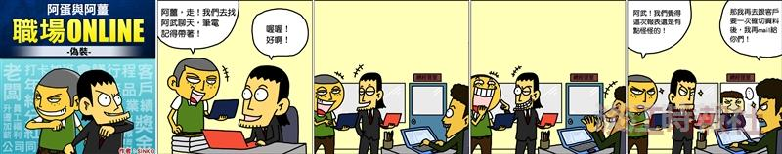
阿蛋與阿薑職場ONLINE

